校园网开通申请指南
1. 登录：北京农学院信息平台https://i.bua.edu.cn。
2. 账号：学号，密码：身份证号后6位，请正确填写，中间前后别出现空格。
3. 进入应用中心：
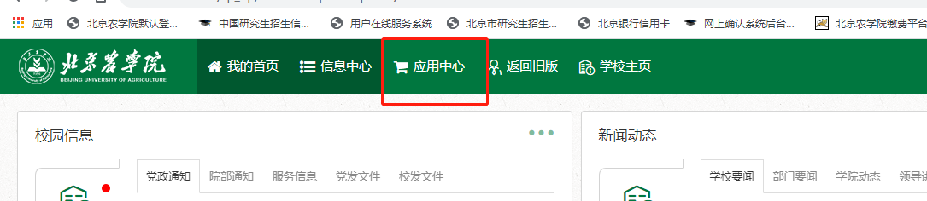

4. 点击“上网账号申请”。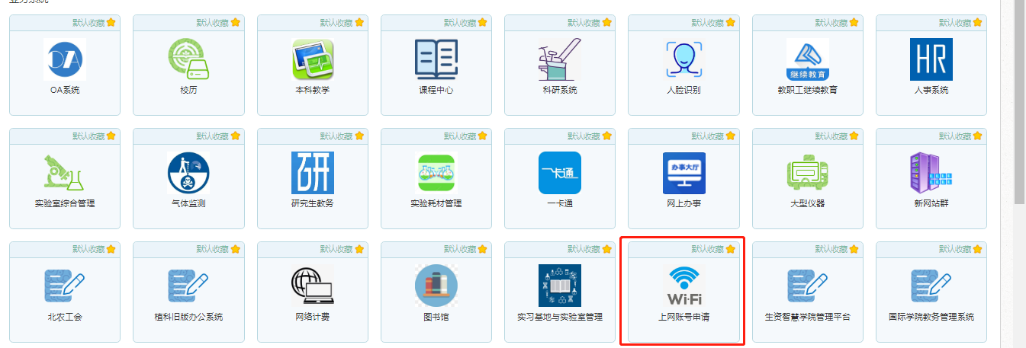
5. 点击“立即申请”
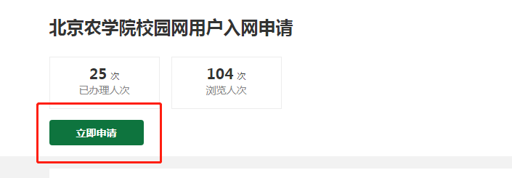
6. 按照表格要求进行填写，最后点击右上角提交，即完成申请。
学校于7月19日放假，假期期间办理时间可能有所延长。
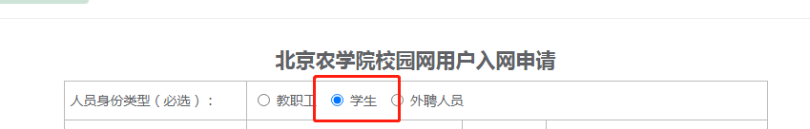
如有问题请致电80799079（研究生处）或者80799511（网络中心）。

北京农学院研招办
2021年6月

